秉担当 聚众心 众志成城 抗击疫情
“疫情就是命令，防控就是责任”随着通辽市新冠肺炎疫情形式越来越严重，新雅社区迅速响应河西街道党工委号召，全面行动，多措并举，全力以赴守护辖区居民健康安全，努力为居民筑起安全防护网。
11月11日，开发区开始了新一轮的全员核酸检测工作，辖区内党员干部、志愿者第一时间到社区报到，助力社区疫情防控工作，为社区防疫工作充实了坚实的力量。志愿者们每天负责查验居民的健康码、测量体温、登记、消毒、为居民发放生活物资等工作。在抗击疫情的战斗中，他们挺身而出，为抗疫工作发挥了自己的力量。
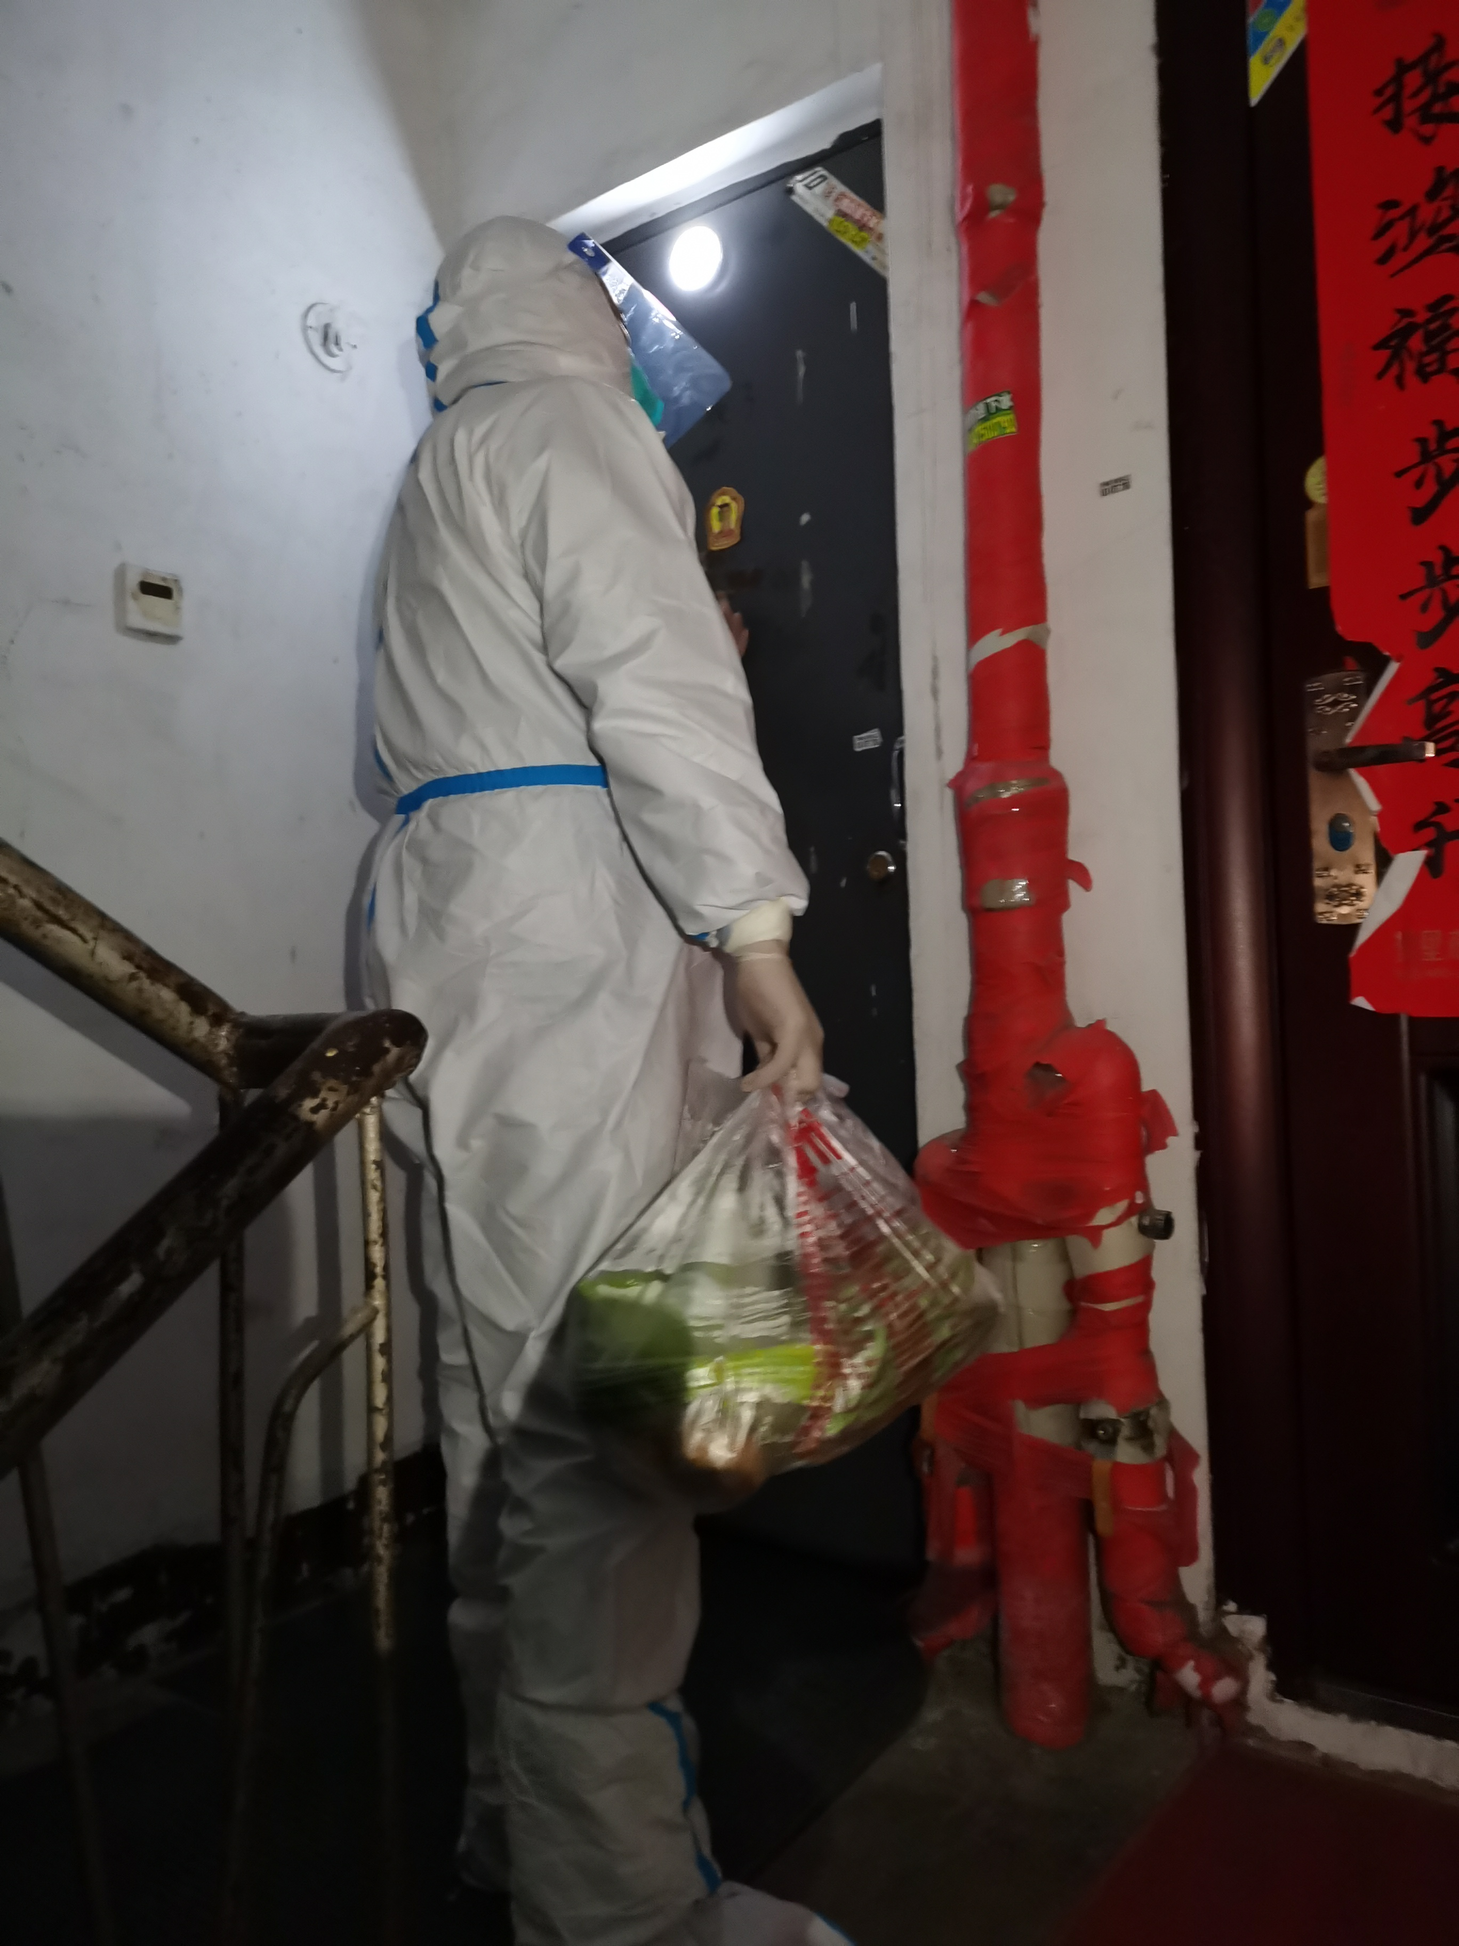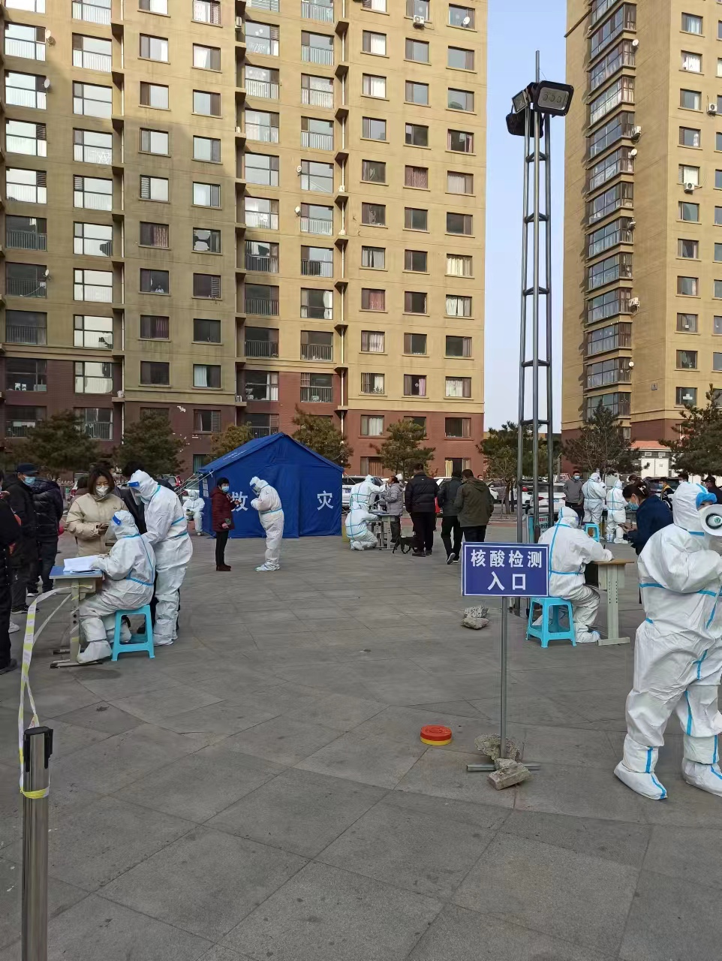
新冠病毒是一场艰难的狙击战，更是一场持久战，新雅社区秉担当、聚众心，聚沙成塔，众志成城，共同战胜疫情。

